Приложение
Альбом музыкальных зарисовок «Песни весны»

№ 1 «Призыв солнца»
Солнце, выходи,
Землю освети ярко!
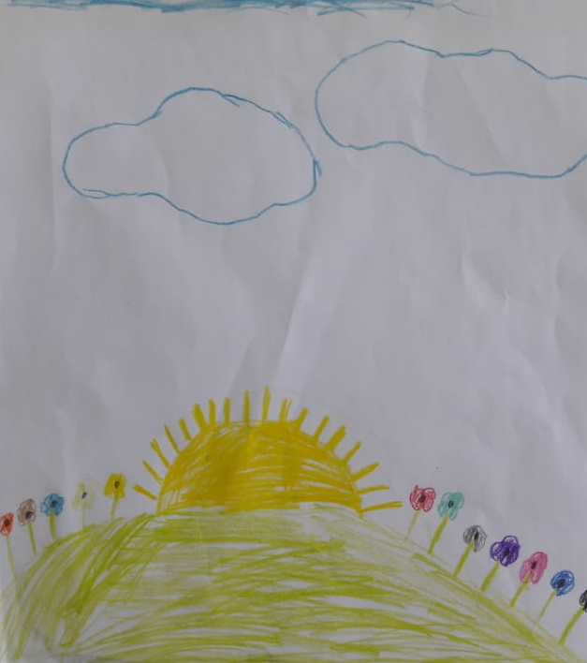

№ 2 «Весенняя прогулка»
Мы ребята, мы гуляем в парке.
Солнце машет нам рукой. Жарко!

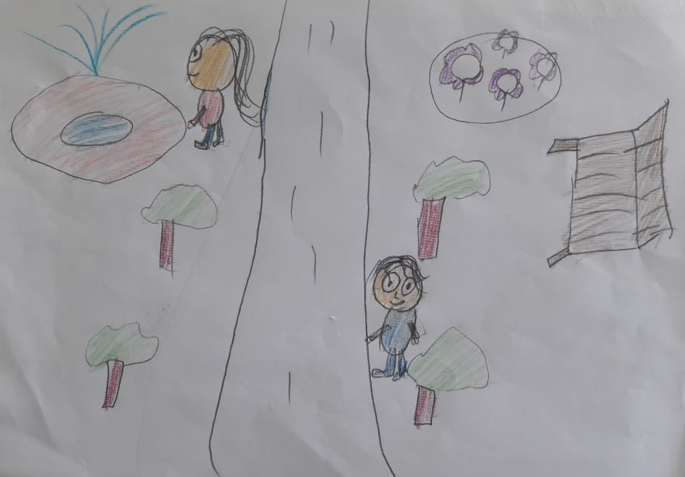

№ 3 «Звон капели»
Кап-кап, кап-кап,
Звон капели слышен.
Кап-кап, кап!
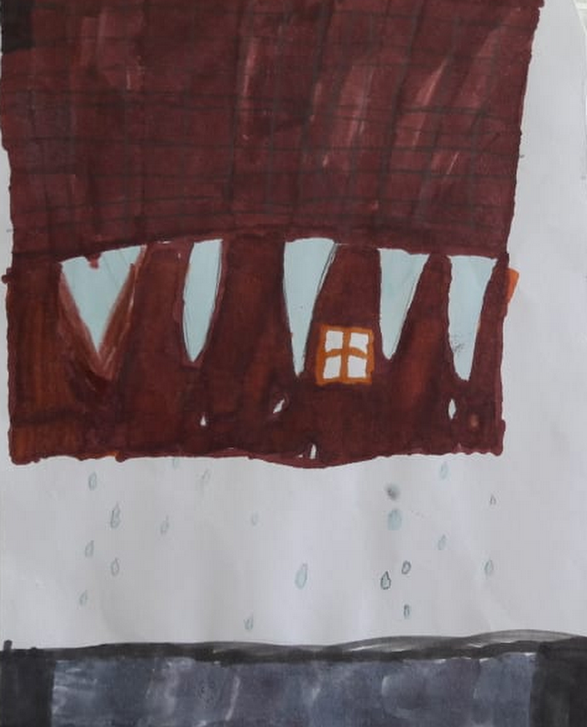

№ 4 «Подснежник»
Вырос цветок.
Это подснежник.
Он красив и нежен,
Первый цветок весны.
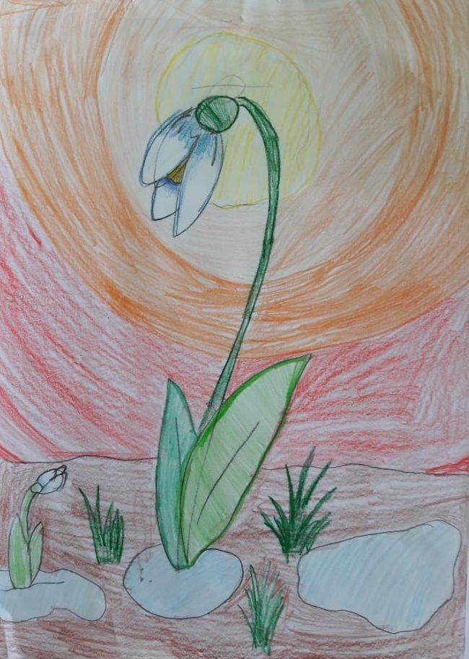

№ 5 «Грачи прилетели»
Прилетели грачи.
Собирают палочки.
Чёрные, носатые
Друзья наши пернатые.
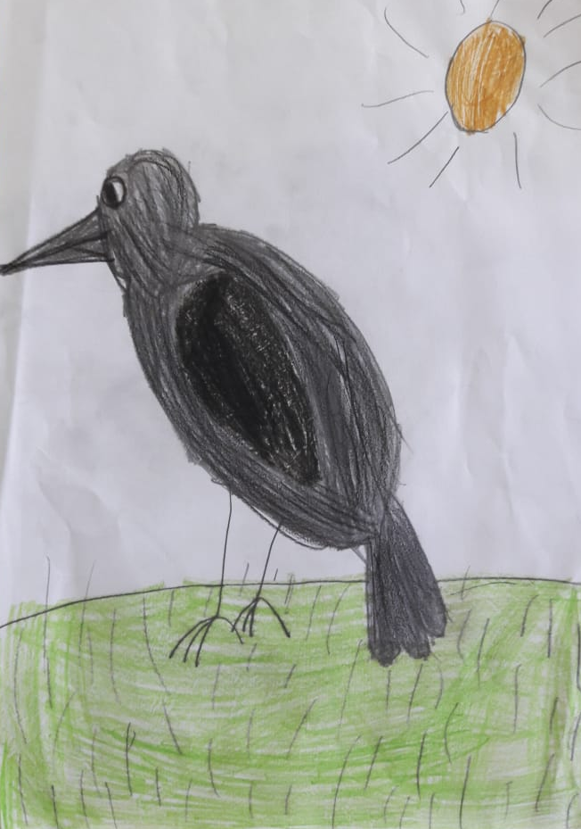

№ 6 «После зимней спячки»
Я медведь, я рычу.
Я голодный, я кричу:
«Есть хочу!»
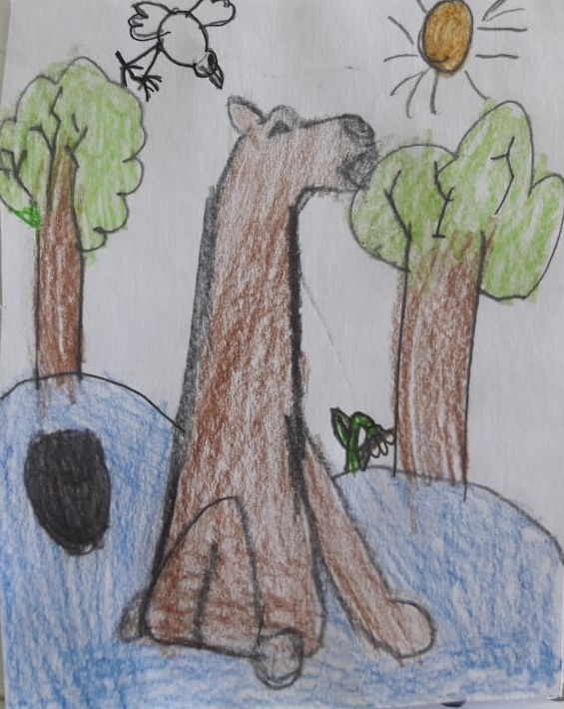

№ 7 «Финал»
Пели мы для вас в апреле
Славным голосом «Свирели»!
